SMLOUVA
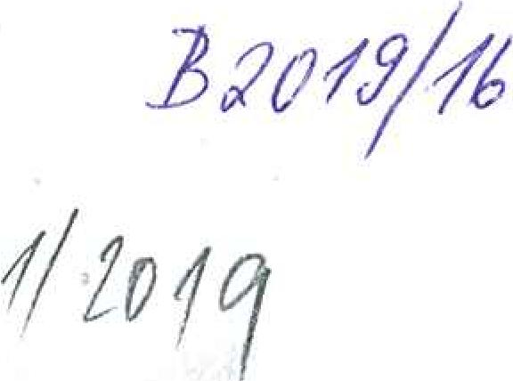
1/4
o poskytnutí p
říspěvku z majetku nadačního fondu
pro realizaci činnosti na podporu zdravého životního stylu dětí i jejich
rodičů nebo na podporu vzdělávání, integrace a rozvoje
dětí ze sociálně znevýhodněných skupin
uzav
řená dle ustanovení § 1746 odst. 2 a v souladu s ustanoveními § 394 a násl. zákona
č. 89/2012 Sb., občanský zákoník (dále jen „OZ") mezi těmito smluvními stranami:
Dětský domov a Školní jídelna, Hranice, Purgešova 847
s registrovaným sídlem Purgešova 847, 753 01 Hranice
IČO: 62350277
zastoupená: Mgr. Pavlou Tvrdoňovou, ředitelkou
(dále jen „Partner")
a
obchodní společnost: Nadační fond ALBERT
s registrovaným sídlem Radlická 117, 158 00 Praha 5 — Nové Butovice
IČO: 28967496
zastoupená: Mgr. Jiřím Marečkem, předsedou správní rady
Martinou Černou, členkou správní rady
zapsaná v Nadačním rejstříku vedeném u Městského soudu v Praze, spisová značka N 763 (dále jen „NFA")
takto:
1.
Obecná ustanovení
Na základě žádosti o poskytnutí příspěvku z majetku nadačního fondu v rámci programu Bertík pomáhá 2019 " byl Partnerův projekt „Aktivity s Bertíkem 2019" (dále jen „Projekt") vybrán k tomu, aby byl na jeho realizaci poskytnut od NFA příspěvek ve výši 55 000,- Kč (dále jen „Příspěvek").
Předmět smlouvy
- Předmětem této smlouvy je úprava podmínek poskytnutí Příspěvku na realizaci Projektu.
- Projekt bude uskutečněn dle podrobného popisu projektu, tak jak je uveden v žádosti
Partnera, která je Přílohou č. 1 této smlouvy, a to v době od 31.01.2019 do 30.01.2020 (dále
jen „Popis projektu"), a dle finálního rozpočtu Projektu zpracovaného Partnerem, který
tvoří Přílohu č. 2.
- NFA se zavazuje, že na konání Projektu poskytne Příspěvek uvedený ad I., přičemž NFA nejpozději do 15.2.2019 Partnerovi poskytne 75 % Příspěvku, tj. 41 250,- Kč. Zbylých 25 % Příspěvku poskytne do 40 dnů od řádného vyúčtování Projektu a doručení závěrečné zprávy o realizaci Projektu. Platby budou zaslány na účet Partnera č.ú. 19-4287550277/0100, který je také uvedený v Příloze č. 1 této smlouvy.

